Объединение «Мир игрушек»

Группа № 5, II год обучения
Тема дистанционного занятия № 17,18 Герои сказок «Внучка».
Коллекция небольших игрушек персонажей сказки «Репка». Применяется для развития мелкой моторики рук, а также способствует развитию речи ребенка. Такая поделка легко и быстро изготавливается своими руками из фетра по выкройке.
Подготовка материалов:
Перед началом работы необходимо собрать «шкатулку полезностей», в нее войдут все нужные инструменты и материалы, без которых не обойтись, а именно:
- разноцветный мягкий фетр толщиной 1 — 2 мм (страна производства значения не имеет);
- простой карандаш и ручка (профессионалы предпочитают самоисчезающие маркеры для тканей, в данном случае цветной и белый);
- 2-3 мелка с тонкими краями (поскольку детали будут маленькие);
- 2 вида острых ножниц (с тупыми и острыми концами для удобства вырезания выкроек);
- булавки или иголки (чем тоньше, тем лучше);
- клей (как вариант, «Момент Кристалл», не подходит обычный секундный, поскольку пропитывает фетр и оставляет следы), или клеевой пистолет (если есть);
- дырокол (для вырезания мелких кружков);
- готовые глазки для персонажей сказок (они продаются в магазинах рукоделия) или бисер;
- разноцветные хлопковые нитки для ручного и машинного шитья;
разноцветные атласные ленточки толщиной 5 мм;
- плотный картон размером 20 см на 30 см (можно больше), потребуется 2 листа;
- синтепон для набивания домика (продается в магазинах «Ткани»).
ткань очень пластична, не ломается при сгибах (на жестком фетре могут образоваться заломы при сгибании, поэтому его берут в работу с крупными деталями).

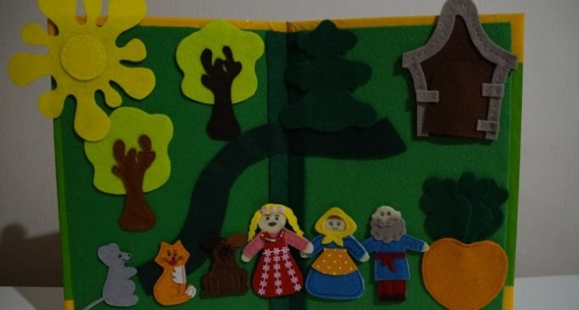
Чтобы сшить героиню сказки – внучку, потребуется:

фетр розового, телесного, светло-желтого цветов;
глазки и бисер, ленточки розового цвета;
подготовить выкройку из шаблона на бумаге;
перенести на фетр, обвести и вырезать все детали.
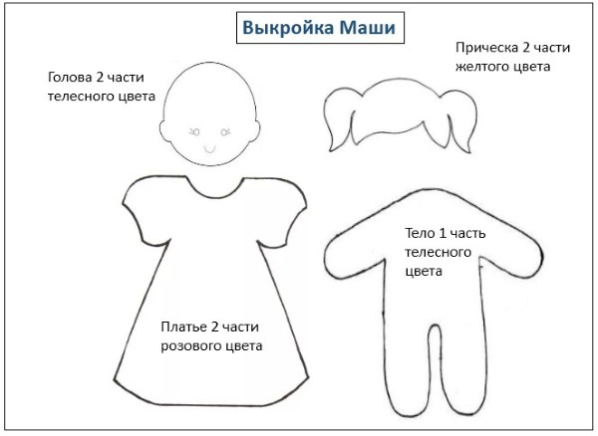
Сборка внучки:
На лицевую часть пришить прическу, приклеить глазки, вышить улыбку.
Ко второй части головы пришить 2-ю деталь волос и сшить голову, набив синтепоном.
На тело наложить 2 делали платья, чтобы тело осталось внутри. Зафиксировать булавками и сшить, оставив отверстие в подоле платья для пальца.
Сшить голову и платье.
Повязать ленточки на пояс платья и на прическу.

